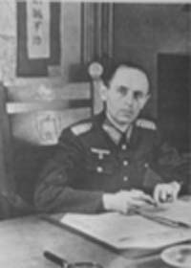
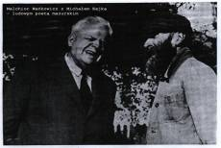
W 1935 roku Melchior Wańkowicz wybrał się na Mazury w celu napisania cyklu reportaży o tej krainie. W ówczesnym czasie w Niemczech twardą ręką rządzili hitlerowcy. Mazury były wtedy częścią Prus Wschodnich należących do Państwa Niemieckiego. W zdobyciu wizy wjazdowej niemałą pomoc okazał Wańkowiczowi naczelny redaktor organu prasowego Partii Hitlerowskiej „Der Angriff” – Schwartz Van Berg. Van Berg sądził, iż po zawarciu polsko-niemieckiego traktatu o nieagresji w 1934 roku, polski publicysta będzie opisywał Mazury jako krainę mlekiem i miodem płynącą.
24 czerwca 1935r. Wańkowicz przybył do Szczytna a trzy dni później rozpoczął zwiedzanie Mazur z pokładu swojego kajaka, który nazywał KUWAKĄ – obok widoczne zdjęcie z córką. Tutejsze władze niemieckie powiadomione o celu podróży pisarza, roztoczyły nad nim dyskretną opiekę.
Nie wiedział, że jak cień podąża za nim agent niemieckiego kontr wywiadu o pseudonimie KRUK.


Po powrocie do Polski Wańkowicz zasiadł do pisania. Zdecydował się napisać książkę poprzedzoną cyklem opowiadań przed mikrofonami polskiego radia. Po wyemitowaniu audycji stało się jasne, że nie będzie to zbyt przychylna dla Niemców książka. Wieści te dotarły również do uszu Falkenberga, który namawiał mazurskich współpracowników Wańkowicza, aby we własnym interesie wyprosili u pisarza rezygnację z pisania książki.
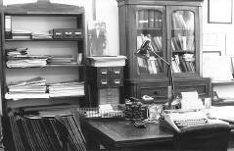
Jednak nie udało mu się nic wskórać. Zapowiedź publikacji książki o charakterze anty-niemieckim przeraziła Niemców. Wszystkie placówki gestapo i Komórki Związku Niemieckiego Wschodu na terenach gdzie przebywał Wańkowicz otrzymały polecenie zgromadzenia wszystkich materiałów odnoszących się do pobytu pisarza. Całością prac kierowali Królewieccy naukowcy, znawcy spraw, profesorowie Golub i Serafin, którzy zapowiedzieli nawet publikacje dzieła „Na tropach Wańkowicza”. Książka ta jednak nigdy nie została napisana, Co ciekawe Niemcy postanowili przetłumaczyć dzieło Wańkowicza i rozesłać je do komórek BDO, NSDAP, administracji, policji i gestapo. Miało to unaocznić tym instytucjom anty-niemieckie nastawienie Polaków.
Jednocześnie Hitlerowcy starali się, aby na Mazury nie przedostał się żaden polskojęzyczny egzemplarz książki. Zarówno prezydent rejencji olsztyńskiej jak i gestapo z góry zaradziło jej konfiskatę. Książka „ Na tropach Smętka” zaraz po wydaniu stała się w Polsce bestsellerem a na obszarze Prus Wschodnich była czytana potajemnie.

